# LAPORAN TUGAS MATA KULIAH

**PEMROGRAMAN WEB**

**“HTML, CSS, JavaScript”**



**Disusun oleh :**

Firstasya Cantika Nava Herlianty (V3924020)

**Kelas :**

E

**Dosen Pengampu :**

Darmawan Lahru Riatma, S.Kom., M.MT

**PROGRAM STUDI TEKNIK INFORMATIKA**

**PSDKU FAKULTAS SEKOLAH VOKASI UNIVERSITAS**

**SEBELAS MARET**

**2025**

**Hasil dan Pembahasan**

1. **Latihan Soal**
   1. Buatlah sebuah Website dengan ketentuan sebahgai berikut:
      1. Terdiri dari minimal dua halaman
      2. Hubungkan kedua halaman tersebut
      3. Manfaatkan fitur-fitur dalam HTML, CSS dan JavaScript
2. **Hasil**
   1. Kode di VsCode
      1. 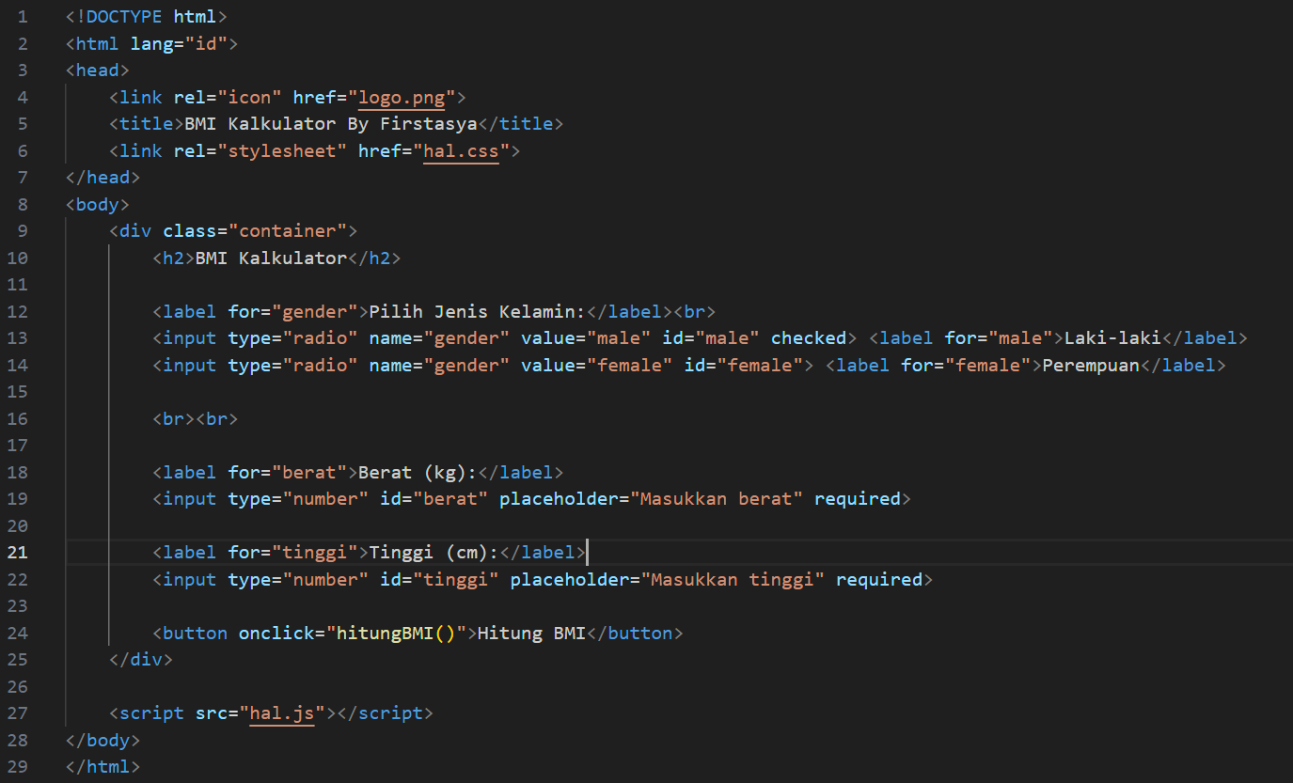Halaman HTML Pertama (hal1.html)
      2. Halaman HTML Kedua (hal2.html)

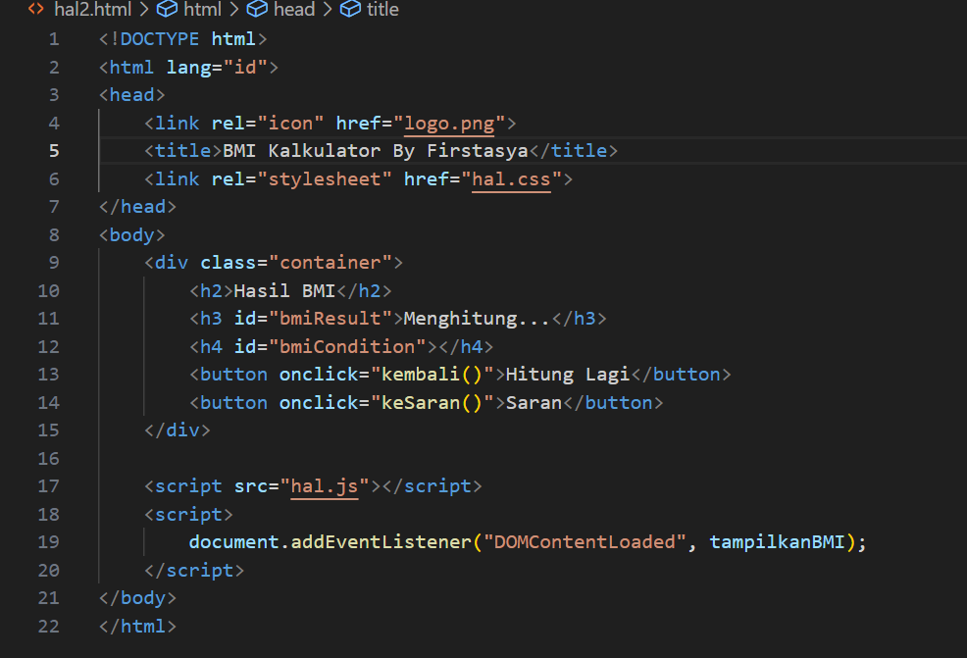

* + 1. 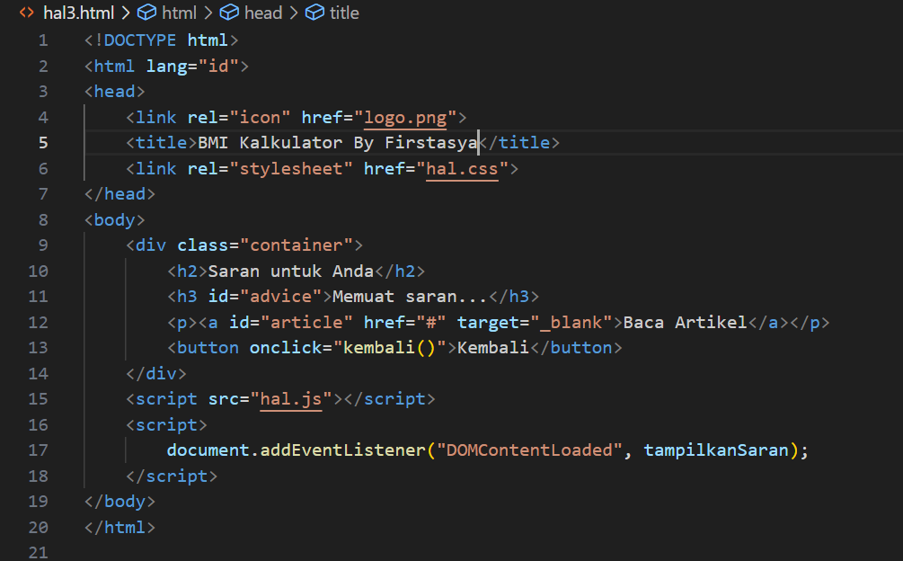Halaman HTML ketiga (hal3.html)
    2. CSS (hal.css)

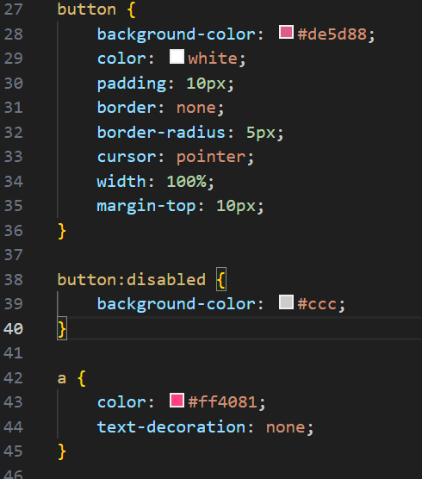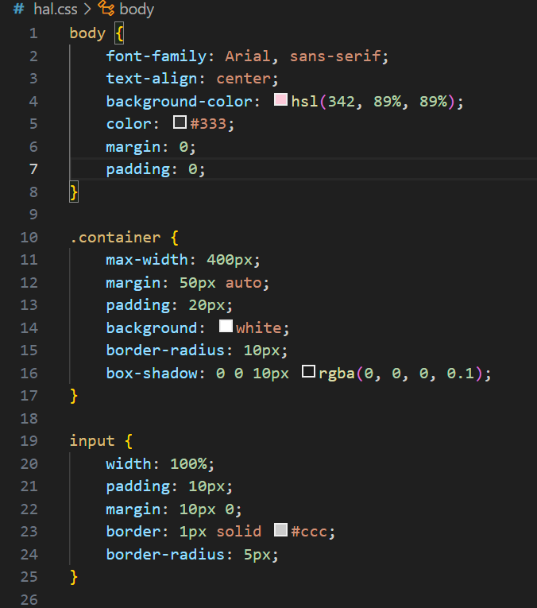

* + 1. 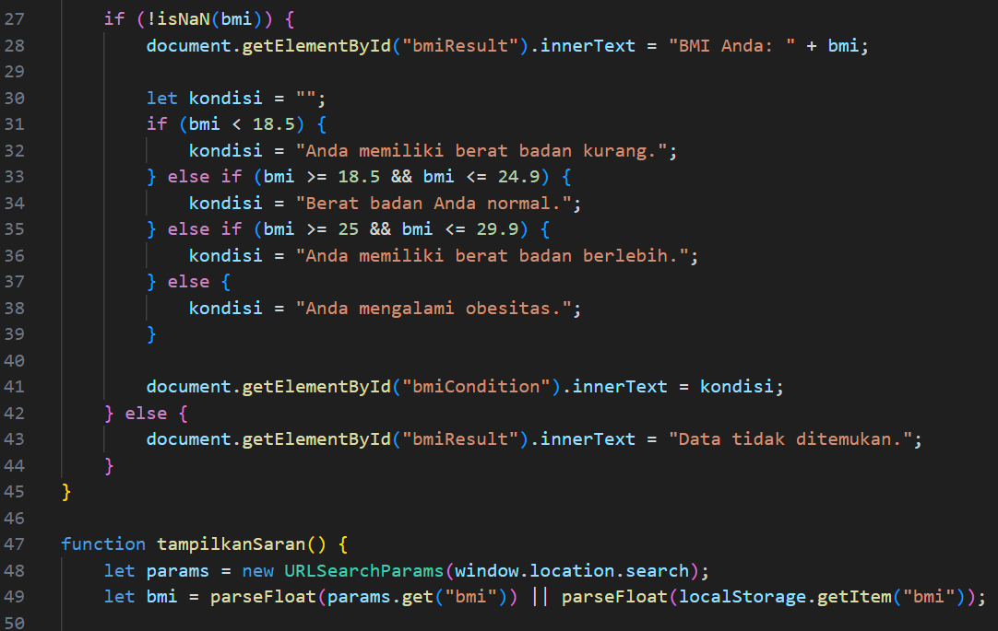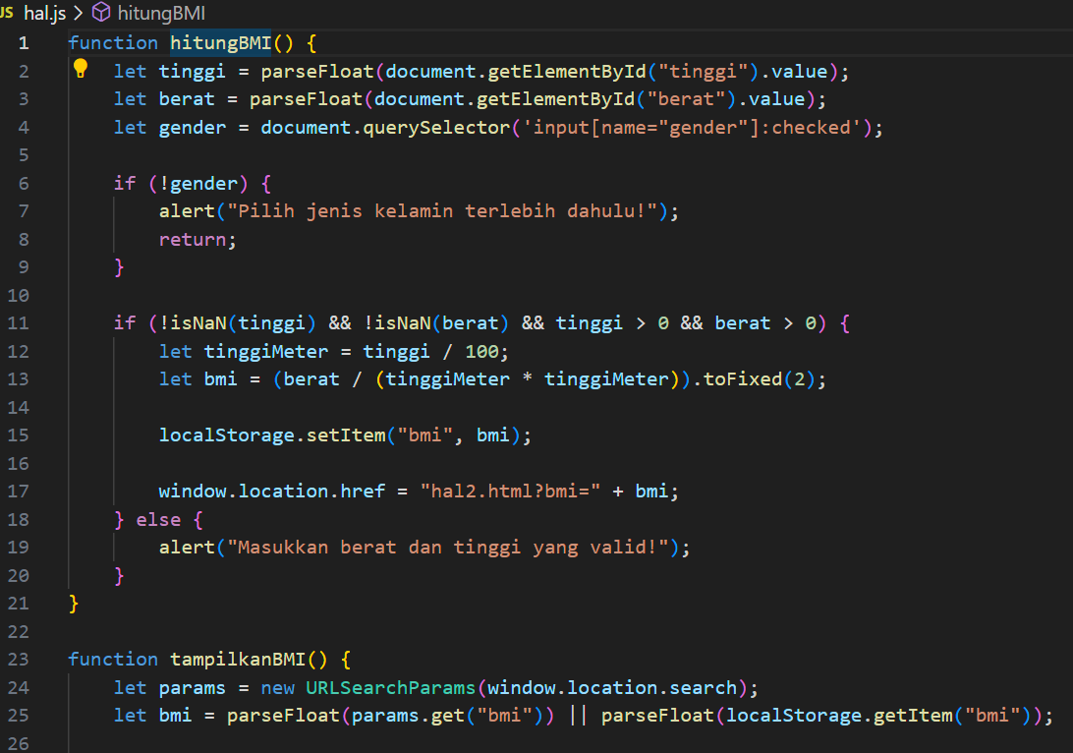JavaScript (hal.js)

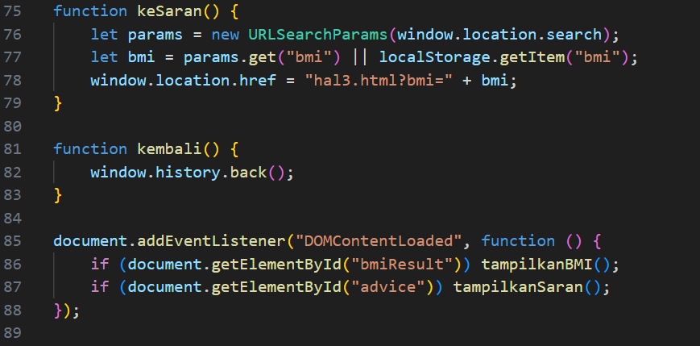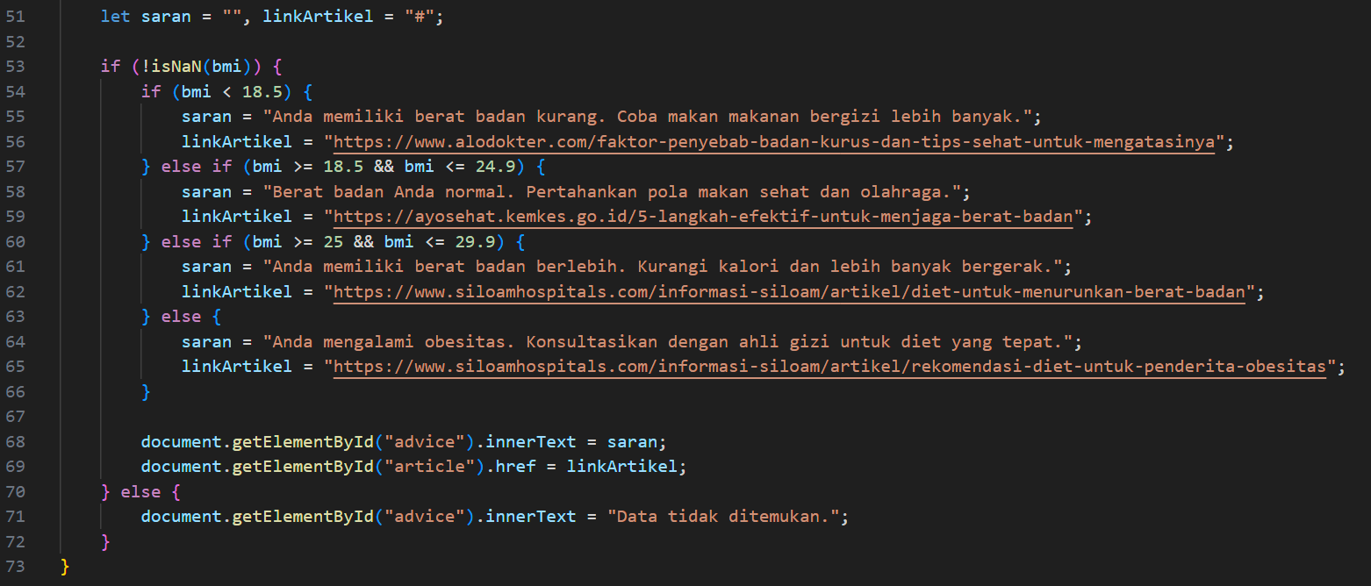

* 1. Tampilan di Chrome
     1. 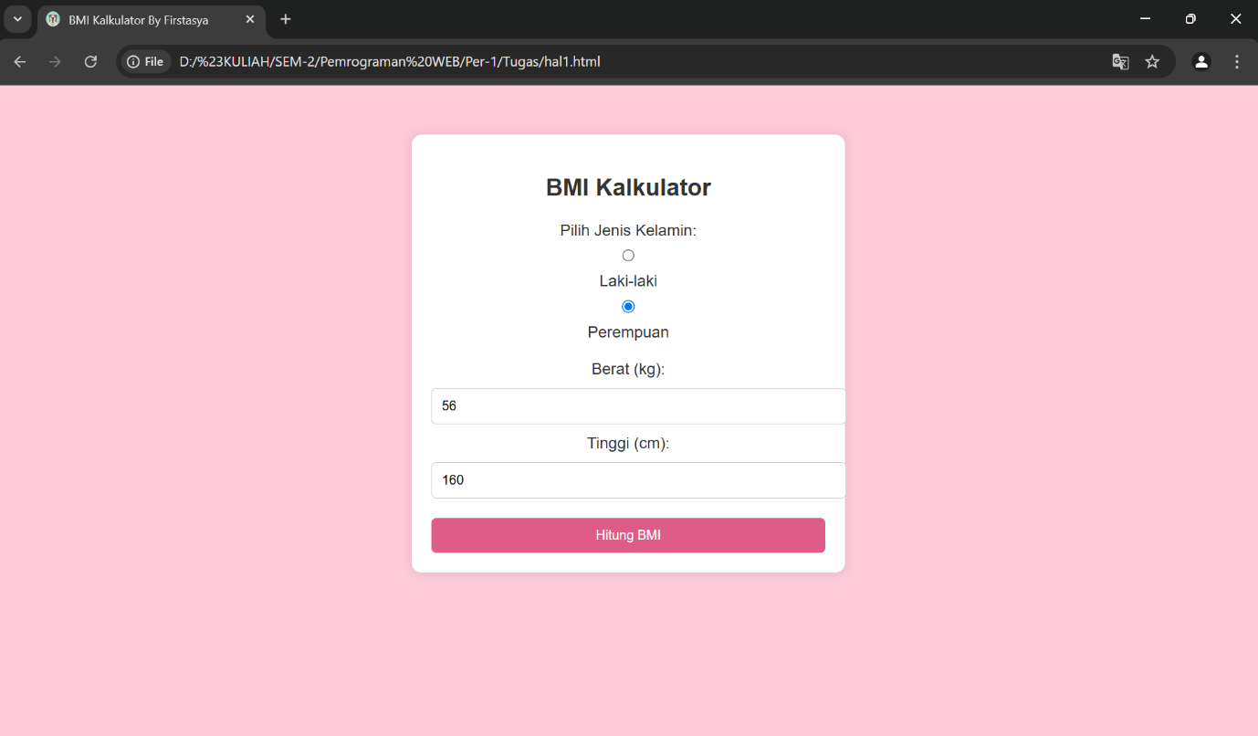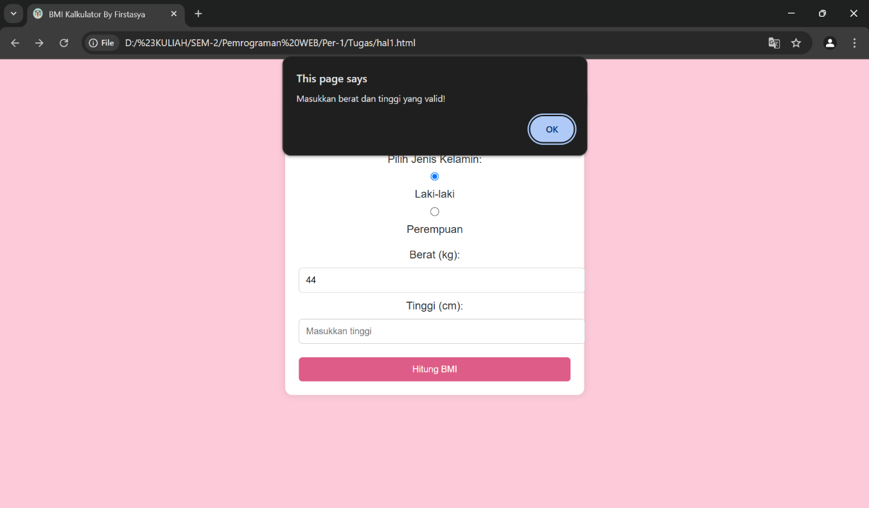**Halaman Pertama (hal1.html)**
     2. **Halaman Kedua (hal2.html)**

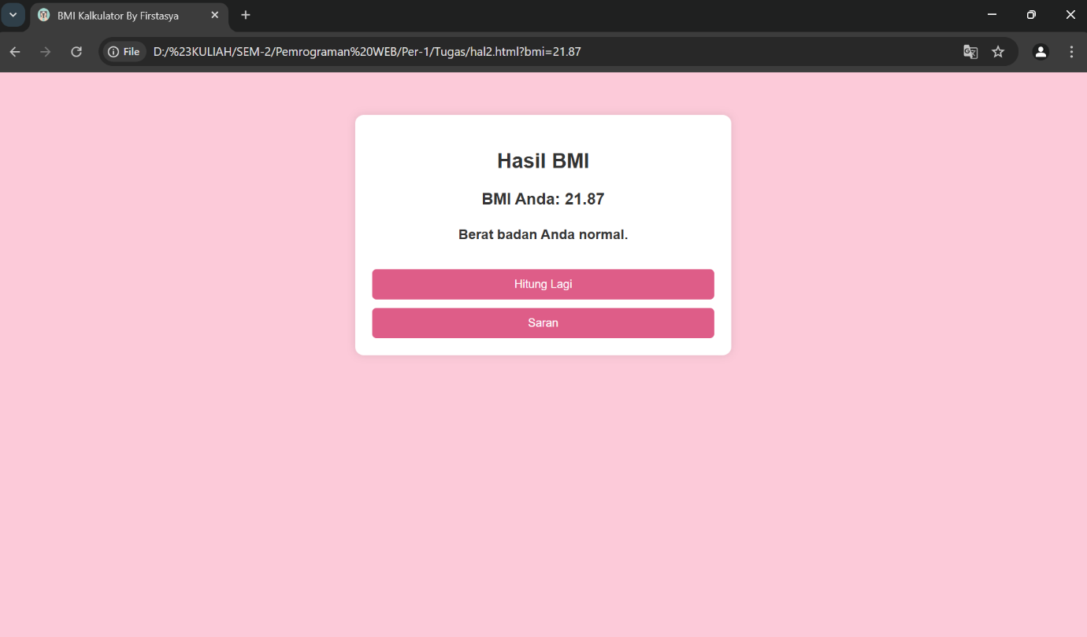

* + 1. **Halaman Ketiga (hal3.h5ml)**

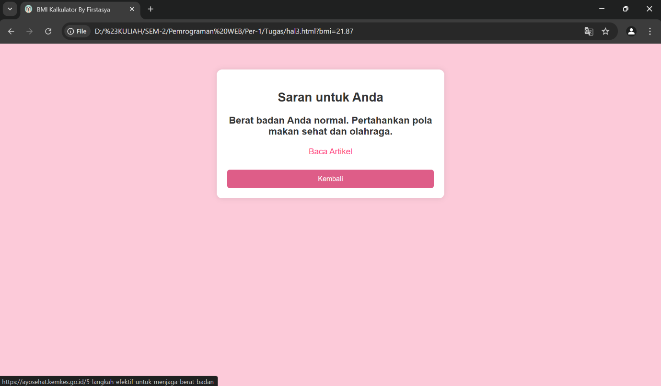

1. **Pembahasan Code**
   * 1. **Halaman 1 (hal1.html)**

**<!DOCTYPE html>** Menyatakan bahwa dokumen ini adalah dokumen html

**<html lang="id">** Menandakan bahwa Bahasa yang digunakan di web ini adalah Bahasa Indonesia

**<head> </head>** Bagian yang berisi informasi halaman

**<link rel="icon" href="logo.png">** Menambahkan gambar/ikon saat ditampikan di tab browser

**<title>BMI Kalkulator By Firstasya</title>** Menambahkan judul halaman saat ditampikan di tab browser

**<link rel="stylesheet" href="hal.css">** Menghubungkan file CSS **(hal.css)** untuk memberikan tampilan yang lebih menarik pada halaman web

**<body></body>** Bagian utama yang akan ditampikan pada halaman

**<div class="container">** Wadah untuk mengatur tampilan agar lebih rapi

**<h2>BMI Kalkulator</h2>** Menampilkan judul dengan heading level 2 dengan teks “BMI Kalkulator”

**<label for="gender">Pilih Jenis Kelamin:</label><br>** Memberikan navigasi teks petunjuk untuk memilih jenis kelamin

**<input type="radio">** Membuat tombol pilhan untuk memilih jenis kelamin antara “Laki-Laki” atau “Perempuan”

**Checked** Menandakan bahwa opsi jenis kelamin”Laki-Laki” sudah terpilih sejak awal/pilihan default

**<label for="berat">** Kolom untuk menginput berat

**<input type="number" id="berat">** Mengatur kolom agar hanya angka yang bisa diinput

**Placholder=”Masukkan berat”** Menampilkan teks petunjuk pada kolom

**Required** Menandakan bahwa kolom harus diisi sebelum tombol diklik

**<button>** Membuat tombol

**Onclick=”hitungBMI()”** Ketika tombol diklik, fungsi **hitungBMI()** dari JavaScript akan dijalankan

**<script src=”hal.js”></script>** Digunakan untuk menghubungan halaman ini ke file JavaScript(hal.js) yang digunakan untuk menghitung BMI dan manmpilkan hasilnya

* + 1. **Halaman 2 (hal2.html)**

**<h2>Hasil BMI</h2>** Menampilkan judul halaman dengan ukuran headinglevel 2 dengan teks “Hasil BMI”

**<h3 id="bmiResult">Menghitung...</h3>** Menampilkan hasil BMI. Teks “Menghitung..” akan muncul diawal yang nantinya akan diubah oleh JavaScript

**<h4 id="bmiCondition"></h4>** Menampilkan kondisi BMI seperti kurus, normal, lebih, obesitas

**<button onclick="kembali()">Hitung Lagi</button>** Tombol untuk Kembali ke halaman pertama yang dijalankan oleh JavaScript

**<button onclick="keSaran()">Saran</button>** Tombol yang digunakan untuk masuk ke halaman saran

**document.addEventListener("DOMContentLoaded", tampilkanBMI);** Menjalankan fungsi secara otomatis saat halaman dibuka. Fungsi **tampilkanBMI()** digunakan untuk menampilkan hasil perhitungan BMI dari halaman sebelumnya

* + 1. **Halaman 3 (hal3.html)**

**<h2>Saran untuk Anda</h2>** Menampilkan judul utama halaman dengan ukuran heading level 2

**<h3 id=”advice”>Memuat saran…</h3>** Pada tampilan ini awalnya bertuliskan “Memuat saran..” yang nantinya akan diisi dengan saran berdasarkan hasil BMI menggunakan JavaScript

**<p><a id="article" href="#" target="_blank">Baca Artikel</a></p>** link untuk membaca artikel tentang Kesehatan, **href=”#”** menandakan bahwa belum ada URL tujuan **target=”_blank”** membuka tautan di tab baru

**<button onclick="kembali()">Kembali</button>** memunculkan tombol yang jika di klik akan Kembali ke halaman sebelumnya

**<script src="hal.js"></script>** digunakan untuk menghubungan halaman ini dengan file JavaScript(hal.js)

**document.addEventListener("DOMContentLoaded", tampilkanSaran);** Menambahkan event listener yang akan menjalankan fungsi, **tampilkansaran** akan dijalankan otomatis Ketika halaman selesai dimuat

* + 1. **CSS (hal.css)**

Code CSS di halaman ini digunakan untuk mengatur tampilan web agar lebih rapi dan menarik

**Body{}** Pengaturan dasar untuk seluruh halaman

**font-family: Arial, sans-serif;** Mengatur jenis huruf yang digunakan di seluruh halaman menjadi arial, dan sans-serif sebagai Cadangan jika arial tidak tersedia

**text-align: center;** Mengatur perataan teks menjadi di tengah

**background-color: hsl(342, 89%, 89%);** Mengatur warna latar belakang halaman menjadi pink muda

**color: #333;** Mengatur warna teks menjadi abu-abu gelap

**margin: 0; padding: 0;** Menghapus margin dan padding dari halaman

**.container{}** Untuk mengatur container/kotak utama

**max-width: 400px;** Mengatur lebar maksimum elemen container menjadi 400 pixel agar tetap rapi di layer kecil

**margin: 50px auto;** Mengatur margin atas dan bawah menjadi 50 pixel, dan margin kanan kiri menjadi otomatis. Sehingga elemen ini berada di tengah

**padding: 20px;** Memberikan jarak 20pixel di dalam container agar isinya tidak terlalu menempel ke tepi

**background: white;** Mengatur latar belakang elemen container menjadi putih

**border-radius: 10px;** Membuat sudut container menjadi melengkung

**box-shadow: 0 0 10px rgba(0, 0, 0, 0.1);** Menambahkan bayangan agar container terlihat timbul

**input{}** Mengatur input atau kolom isian

**width: 100%;** Mengatur lebar kotak input

**padding: 10px;** Mengatur ruang di dalam kotak input

**margin: 10px 0;**  Memberikanjarak antar kotak input sebesar 10px

**border: 1px solid #ccc;** Membuat garis pinggir atau border berwarna abu-abu muda

**border-radius: 5px;** Membuat sudut kotak input menjadi sedikit melengkung

**button{}** Mengatur tampilan tombol

**background-color: #de5d88;**  Mengatur warn alatar belakang tombol menjadi warna merah muda

**color: white;** Mengatur warna teks pada tombol menjadi putih

**padding: 10px;** Menambahkan ruang di dalam tombol sebesar 10 pixel di semua sisi

**border: none;** Menghilangkan garis pinggir pada tombol

**border-radius: 5px;** Membuat sudut tombol menjadi sedikit melengkung

**cursor: pointer;** Mengubah kursor menjadi pointer saat diarahkan ke tombol, memberi navigasi bahwa tombol bisa diklik

**width: 100%;** Mengatur lebar tombol

**margin-top: 10px;** Memberikan jarak bagian atas sebesar 10px

**button:disabled {background-color: #ccc;}** Tombolyang tidak bisa diklik akan berubah menjadi warna abu-abu

**a{}** Mengatur link atau tautan

**color: #ff4081;** Mengatur warna link

**text-decoration: none;** Menghilangkan garis bawah pada link

* + 1. **JavaScript (hal.js)**

**function hitungBMI() {** Mendefinisikan fungsi untuk menghitung BMI

**let tinggi = parseFloat(document.getElementById("tinggi").value);** Mengambil nilai tinggi dari input dan merubahnya menjadi desimal

**let berat = parseFloat(document.getElementById("berat").value);** Mengambil nilai berat dari input dan merubahnya menjadi desimal

**let gender = document.querySelector('input[name="gender"]:checked');**

**if (!gender) {** Digunakan untuk memeriksa apakah gender sudah dipilih atau belum

**alert("Pilih jenis kelamin terlebih dahulu!");**

**return;**

**}**

**if (!isNaN(tinggi) && !isNaN(berat) && tinggi > 0 && berat > 0) {** Memeriksa apakah tinggi dan berat sudah benar atau belum

**let tinggiMeter = tinggi / 100;** Merubah tinggi dari cm ke meter

**let bmi = (berat / (tinggiMeter * tinggiMeter)).toFixed(2);** Menghitung BMI dan dibulatkan menjadi 2 angka desimal

**localStorage.setItem("bmi", bmi);** Menyimpan nilai BMI ke **localStorage**

**window.location.href = "hal2.html?bmi=" + bmi;** Digunakan untuk mengarahkan pengguna ke halaman hasil yang terdapat nilai BMI

**} else {**

**alert("Masukkan berat dan tinggi yang valid!");** Menampilkan peringatan saat input tidak valid

**}**

**}**

**function tampilkanBMI() {** Mendefinisikan fungsi untuk menampilkan hasil BMI

**let params = new URLSearchParams(window.location.search);**

**let bmi = parseFloat(params.get("bmi")) || parseFloat(localStorage.getItem("bmi"));** Mengambil nilai BMI dari URL

**if (!isNaN(bmi)) {** Digunakan untuk memeriksa nilai BMI valid atau tidak

**document.getElementById("bmiResult").innerText = "BMI Anda: " + bmi;**

**let kondisi = "";** Manmpilkan nilai hasil BMI

**if (bmi < 18.5) {** Menentukan kondisi berdasarkan nilai BMI

**kondisi = "Anda memiliki berat badan kurang.";**

**} else if (bmi >= 18.5 && bmi <= 24.9) {**

**kondisi = "Berat badan Anda normal.";**

**} else if (bmi >= 25 && bmi <= 29.9) {**

**kondisi = "Anda memiliki berat badan berlebih.";**

**} else {**

**kondisi = "Anda mengalami obesitas.";**

**}**

**document.getElementById("bmiCondition").innerText = kondisi;** Menampilkan kondisi BMI

**} else {**

**document.getElementById("bmiResult").innerText = "Data tidak ditemukan.";**

**}**

**}**Menampilkan pesan jika data tidak ditemukan

**function tampilkanSaran() {** Mendefinisikan fungsi untuk memberikan saran sesuai dengan nilai BMI

**let saran = "", linkArtikel = "#";** Mendeklarasikan variable untuk menyimpan saran atau tautan artikel

**if (!isNaN(bmi)) {** Digunakan untuk memeriksa apakah nilai BMI valid atau tidak

**if (bmi < 18.5) {** Menentukan saran berdasarkan kategri bMI dan mengatur tautan artikel yang sesuai dengan kondisi BMI

**saran = "Disarankan untuk meningkatkan berat badan.";**

**linkArtikel = "artikel_berat_kurang.html";**

**} else if (bmi >= 18.5 && bmi <= 24.9) {**

**saran = "Pertahankan pola makan sehat dan aktif.";**

**linkArtikel = "artikel_berat_normal.html";**

**} else if (bmi >= 25 && bmi <= 29.9) {**

**saran = "Disarankan untuk menurunkan berat badan.";**

**linkArtikel = "artikel_berat_berlebih.html";**

**} else {**

**saran = "Segera konsultasikan dengan dokter.";**

**linkArtikel = "artikel_obesitas.html";**

**}**

**document.getElementById("advice").innerText = saran;** Menampilkan saran

**document.getElementById("article").href = linkArtikel;** Menampilkan link artikel

**} else {**

**document.getElementById("advice").innerText = "Data tidak ditemukan.";** Jika data tidak ditemukan, maka akan menampilkan pesan kesalahan

**}**

**}**

**function keSaran() {** Mengarahakn pengguna ke saran atau hal3.html

**window.location.href = "hal3.html?bmi=" + bmi;**

**}**

**function kembali() {**

**window.history.back();** Digunakan untuk Kembali ke halaman sebelumnya

**}**

**document.addEventListener("DOMContentLoaded", function () {**

**if (document.getElementById("bmiResult")) tampilkanBMI();**

**if (document.getElementById("advice")) tampilkanSaran();**

**});** Kode ini digunakan untuk memastikan bahwa setelah halaman selesai dimuat, program akan memeriksa apakah ada elemen tertentu di halaman. Jika ada maka program ini akan menampilkan hasil BMI dan memberikan saran kepada pengguna

1. **Kesimpulan**

Note : Pada pengerjaan tugas ini saya menggunakan bantuan youtube untuk membuat nya

Diluar itu, banyak hal yang bisa dipelajari dari web yang saya buat ini, terutama tentang cara kerja website dan kode - kode dasar untuk membuat web interaktif ini. Terutama dalam memahami cara kerja HTML, CSS, dan JavaScript untuk membangun web interaktif. Awalnya, ada beberapa kendala seperti validasi input dan cara menyimpan data antar halaman, tetapi setelah memahami konsepnya, kendala tersebut bisa diatasi. Kesimpulannya, saya banyak belajar hal baru saat membuat web ini. ^-^